С начала года в Иркутской области зарегистрировано 70 пожаров
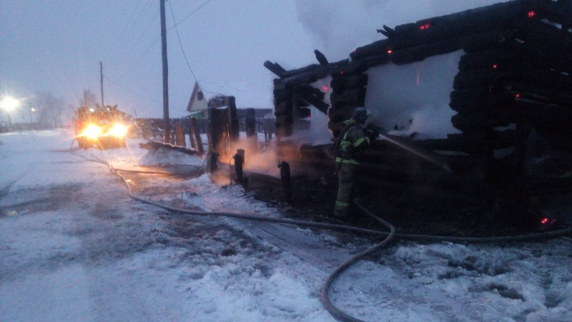
По состоянию на 08.00 4 января в Иркутской области зарегистрировано 70 пожаров, на которых погибли семь человек и три человека получили травмы. В Иркутском районе зарегистрировано 7 пожаров.
В целях обеспечения безопасности жизнедеятельности населения Иркутской области в период проведения новогодних и рождественских праздников до 9 января 2020 года на территории региона действует «ОСОБЫЙ ПРОТИВОПОЖАРНЫЙ РЕЖИМ».
На территории Иркутского района силами групп профилактики ежедневно проводятся подворовых обходы с инструктированием о мерах пожарной безопасности и распространением памяток на противопожарную тематику.
В составе выездной Комиссией по делам несовершеннолетних и защите их прав проверено 32 места проживания многодетных, малообеспеченных семей и семей, находящихся в социально-опасном положении. Мерам пожарной безопасности проинструктированы 51 человек. Работа продолжается.
Администрация муниципального образования и государственные инспекторы по пожарному надзору просят граждан проявлять бдительность! Соблюдайте меры пожарной безопасности, не оставляйте детей без присмотра! Не допускайте использование на территории населенных пунктов неуправляемые изделия из горючих материалов, принцип подъема которых на высоту основан на нагревании воздуха внутри конструкции с помощью открытого огня.
О фактах нарушения требований пожарной безопасности необходимо сообщить на единый телефон доверия – 8 (3952)39-99-99, круглосуточно функционирующий в Главном управлении МЧС России по Иркутской области.

